Grupa: Szymon Krzysztofik, Michał Kuckowicz, Tadeusz Kogut

**Sprawozdanie z Projektu - Maze 3D**

**Link do projektu:** <https://github.com/Chudybyk333/maze3D>

**Wstęp**

Celem naszego projektu było stworzenie prostej gry - labiryntu, używając technologii OpenGL (3.3), GLFW, GLM i STB w języku C++. W naszym projekcie umieściliśmy wiele obiektów 3D, w tym możliwość generowania ich na nieskończoną ilość możliwości podczas tworzenia labiryntu; do obiektów można przypisać dowolne tekstury; zaimplementowaliśmy także wiele źródeł światła - zarówno point light, jak i directional light; dodaliśmy także filtrowania trilinear i bilinear, z multisamplingiem dla gładkich tekstur i krawędzi.

**Funkcjonalności  
Sterowanie postacią (kamerą):**

Myszka - Obrót kamery  
W - Ruch do przodu

S - Ruch do tyłu

A - Ruch w lewo

D - Ruch w Prawo

Spacja - Skok

Shift - Bieg

Alt - Latanie



**Wczytywanie layoutu labiryntu z pliku maze.txt:**

# - Ściana

K - Klucz

D, E - Drzwi

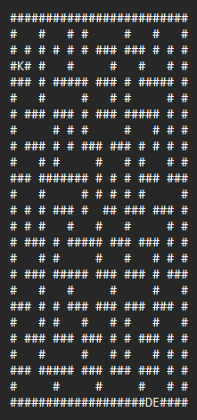

^ przykładowy plik maze.txt

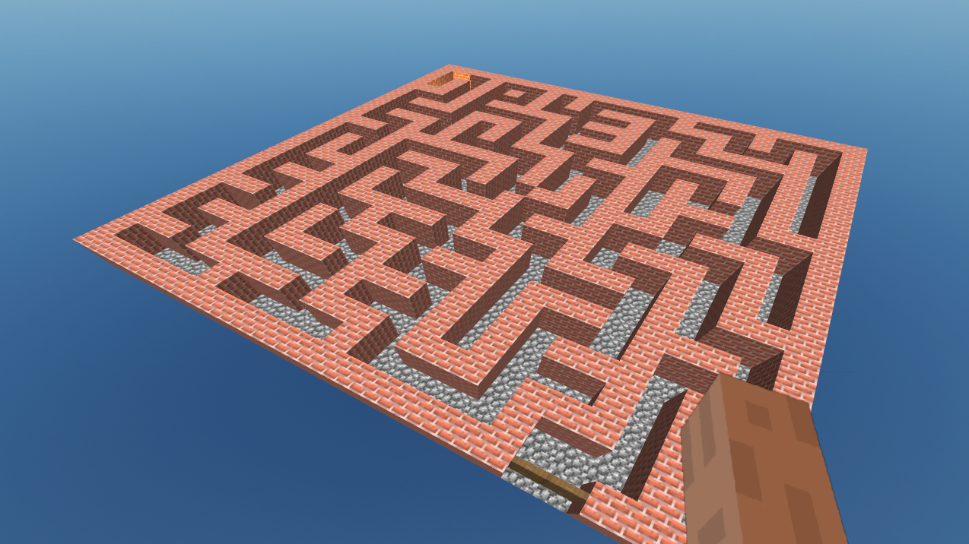

^ wygenerowany labirynt w grze

**Logika gry:**

Gracz ma za zadanie znalezienia klucza lub kilku kluczy, które po zebraniu otwierają bramę potrzebną do przejścia gry.



**Możliwe rozwinięcie mechanik w przyszłości:**

**Dodanie poruszających się ścian** - Ta mechanika jednak rodzi problemy takie jak na przykład aktualizowanie hitboxów ścian w czasie rzeczywistym, tak aby gracz był przesuwany razem ze ścianą, czy potencjalne uniemożliwienie ukończenia gry.



**Generowanie losowych labiryntów przy użyciu AI** - Na przykład API od OpenAI. Problem pojawia się przy sprawdzaniu czy wygenerowany labirynt jest zdatny do użytku, gdyż niestety większość wygenerowanych labiryntów przez AI nie ma sensu i nie da się ich przejść - przykład poniżej.

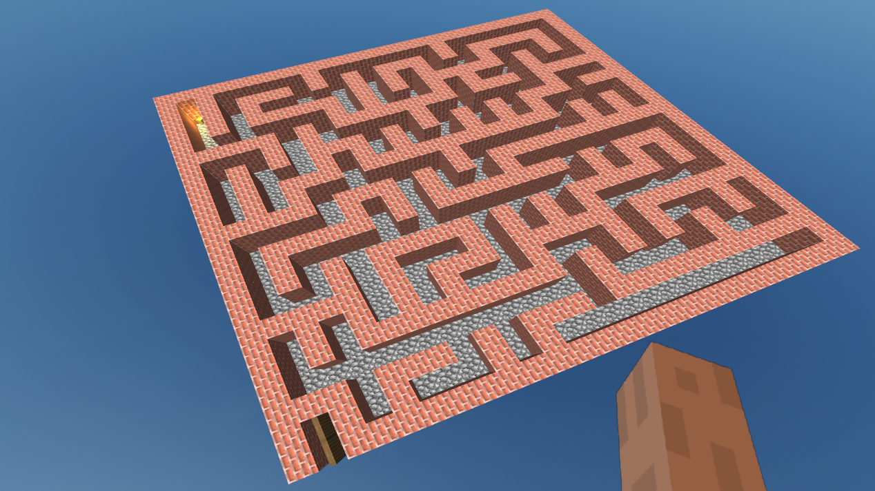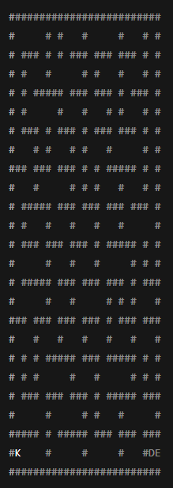

**Ekran końcowy z podsumowaniem czasu:**

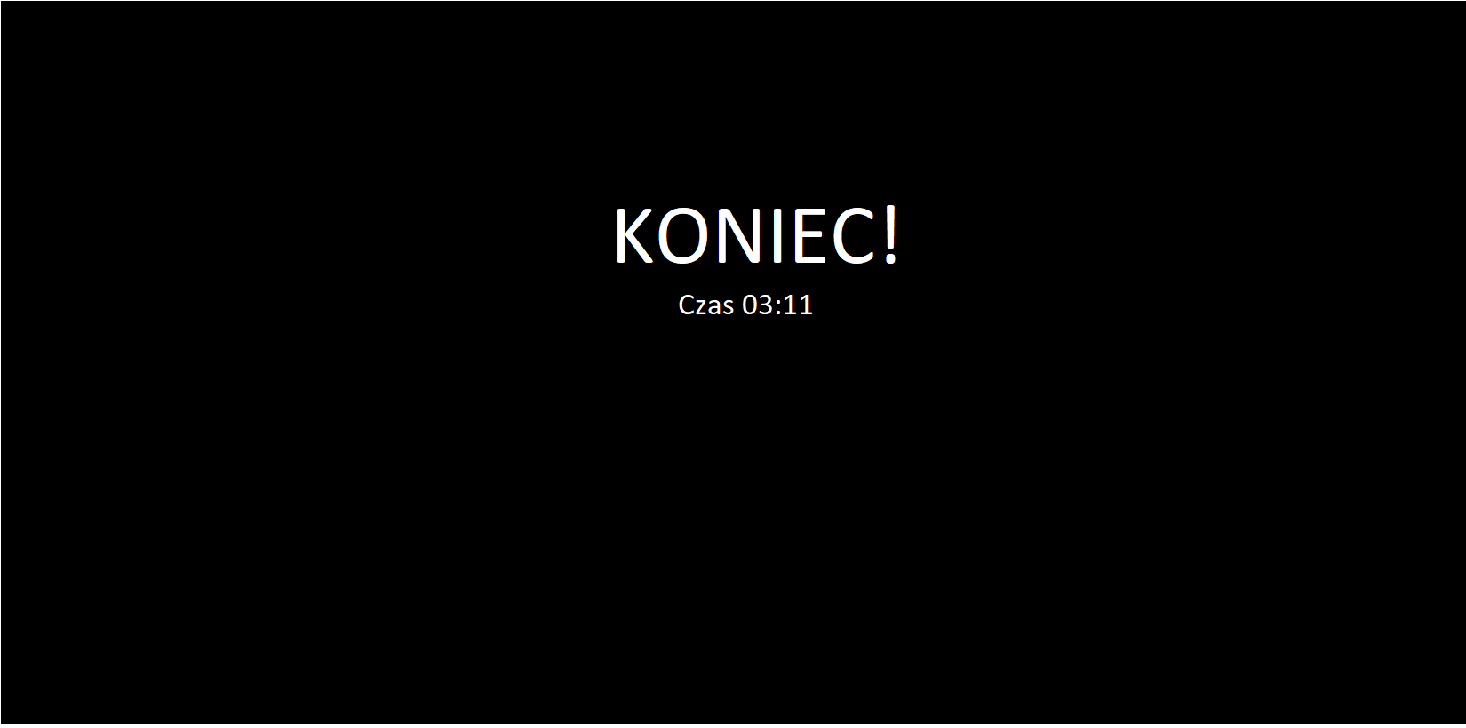

**Grafika:**

**Phong lighting, animacja i tekstury**



**Skybox**



**Trilinear filtering i multisampling**

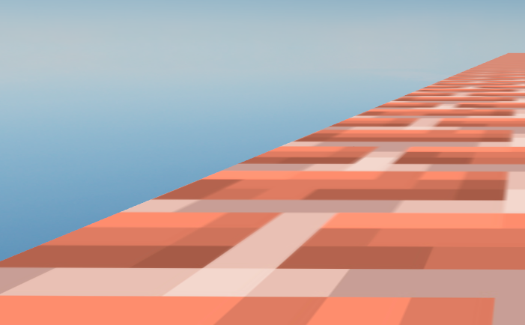

**Fragmenty kodu:**

**Kod do wyświetlania tekstur i shaderów:**

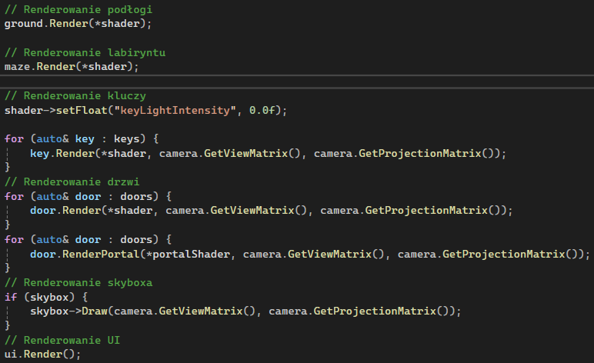

**Kod do aktualizowania danych:**

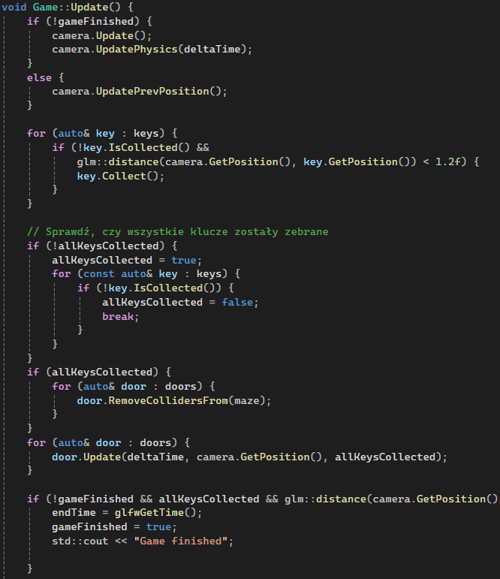

**Generowanie ścian z pliku:**

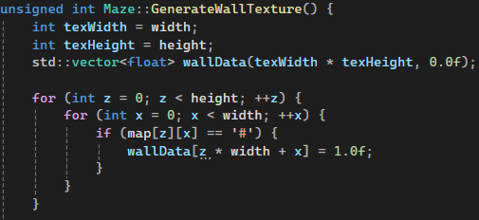

**Ładowanie tekstur:**

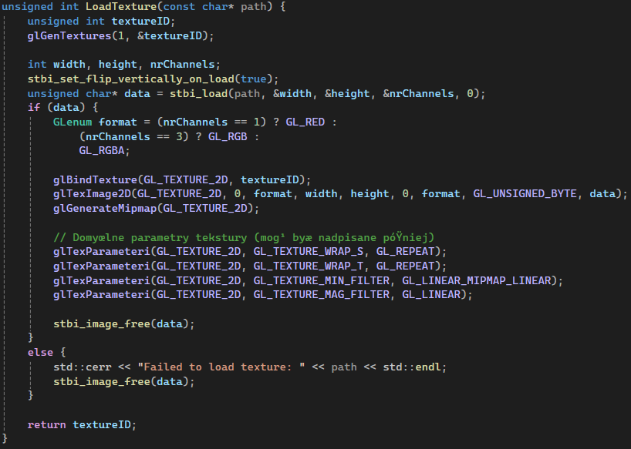

**Animacja klucza:**

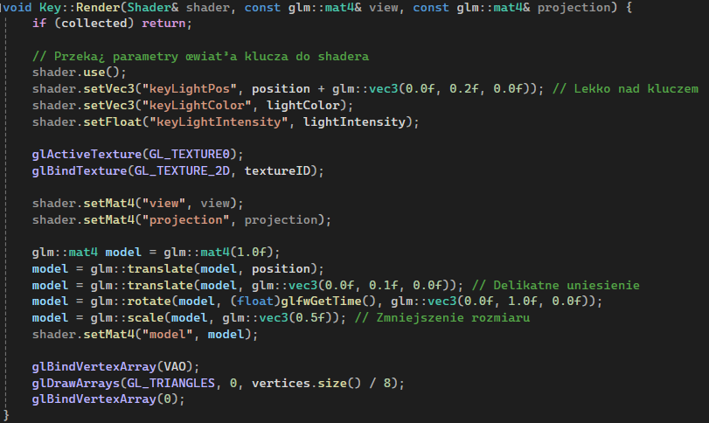

**Otwieranie portalu:**

